

Document de réflexion sur l’avenir des finances de l’UE

# 1. FINANCER L’INTÉGRATION EUROPÉENNE: L’ÉVOLUTION DES FINANCES DE L’UE

**Le budget de l’Union européenne aide à produire des résultats dans les domaines importants pour les Européens**. En mettant leurs ressources en commun au niveau européen, les États membres peuvent mener à bien davantage de réalisations que s'ils agissaient seuls. Le budget de l’UE, avec les budgets nationaux et un large éventail d’instruments législatifs et réglementaires, soutient des objectifs partagés et aide à faire face à des défis communs.

Entre les années 1960 où est née la première grande politique commune, la politique agricole, et aujourd’hui, le budget de l’UE a changé progressivement, parallèlement à la construction de l’Union européenne.

Dans les années 1980 et 1990, les États membres et le Parlement européen ont élargi les compétences de l’UE en modifiant ses traités fondateurs. Reconnaissant la nécessité de soutenir le nouveau marché unique, ils ont augmenté les ressources disponibles au titre des fonds structurels pour favoriser la cohésion économique, sociale et territoriale. En parallèle, l’UE a renforcé son rôle dans des domaines tels que les transports, l’espace, la santé, l’éducation et la culture, la protection des consommateurs, l’environnement, la recherche, la coopération judiciaire et la politique étrangère.

Domaines financés par le budget de l’UE (2014-2020)

En Mrd EUR

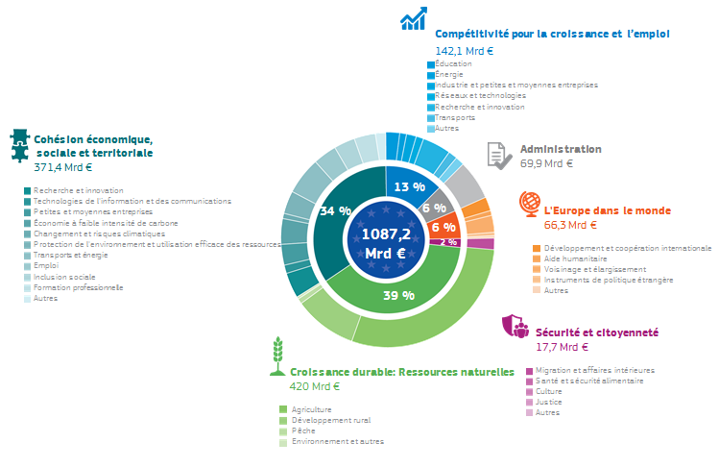

Remarque: Engagements; ajustés pour 2018.

Source: Commission européenne

Depuis l’an 2000, le budget de l’UE a été influencé par l’arrivée de 13 nouveaux États membres aux situations socioéconomiques diverses et par les stratégies successives de l’Union pour soutenir l’emploi et la croissance. Il a également accompagné le rôle croissant de l’Union sur la scène internationale: elle est au premier plan dans la lutte contre le changement climatique et le premier contributeur mondial à l'aide humanitaire et à l’aide au développement.

Cependant, le budget de l’UE a continué de représenter une petite part des dépenses publiques totales dans l’UE, équivalant à moins de 1 % des revenus générés dans l’UE et environ 2 % seulement des dépenses publiques dans l’UE. Cette part a diminué au fil du temps.

Le budget de l’UE par rapport aux revenus et dépenses publiques globales dans l’UE

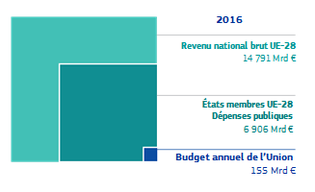

Source: Commission européenne

Taille du budget de l’UE en pourcentage du revenu national brut

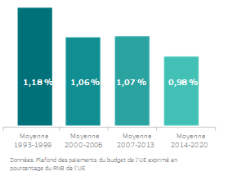

Source: Commission européenne

Dès lors, le budget de l’UE a subi une pression croissante visant à ce qu'il soit plus efficient, à ce qu'il se concentre sur les domaines dans lesquels son incidence est la plus grande et à ce que ses résultats ne soient pas entravés par de lourds règlements et procédures.

La composition du budget de l’UE a évolué au fil du temps. La part des dépenses agricoles et des dépenses de cohésion a diminué, mais ces deux secteurs considérés ensemble représentent toujours plus de 70 % du total. Les dépenses se sont de plus en plus concentrées sur des domaines comme la recherche, les réseaux transeuropéens et l'action extérieure, et sur des programmes gérés directement au niveau européen.

Évolution des principaux domaines de politique dans le budget de l’UE

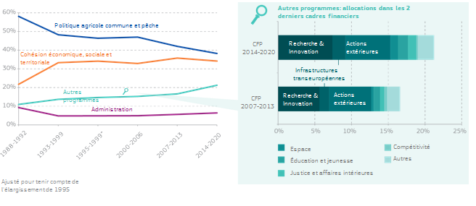

Source: Commission européenne

Pendant la crise économique et financière, le budget de l’UE s’est révélé être un puissant instrument de soutien des investissements. Depuis 2008, étant donné les fortes tensions auxquelles sont soumis les budgets nationaux de nombreux États membres, le budget de l’UE et la politique de cohésion en particulier se sont avérés être une source majeure d'investissements stables et propices à la croissance. Dans certains États membres, ils se sont même révélés être la principale source budgétaire de ce type. Le Fonds européen pour les investissements stratégiques (EFSI) a également joué un rôle essentiel pour catalyser les investissements privés partout en Europe. Ainsi, il a été montré que le budget de l’UE pouvait réagir rapidement aux nouveaux défis et créer un effet de levier significatif[1].

Part des Fonds structurels et d’investissement européens dans les investissements publics, 2015-2017

En %

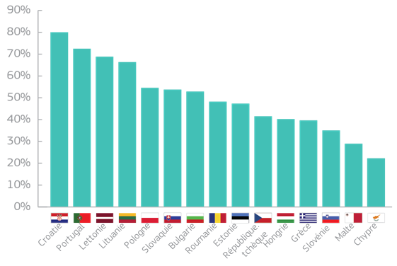

Source: Commission européenne

Le budget de l’UE a aussi soutenu la réaction européenne à la crise des réfugiés et à la menace que constituent la criminalité organisée et le terrorisme. Le financement consacré à la sécurité et à la migration a doublé, pour soutenir par exemple le nouveau corps européen de garde-frontières et de garde-côtes et aider les États membres recevant un afflux important de réfugiés. La réponse à ces crises a poussé la flexibilité du budget dans ses limites.

La tendance est que les défis pour l'Union se multiplient, parallèlement à l'augmentation de la pression sur les budgets européens et nationaux. La faiblesse de la productivité et des investissements, l'évolution démographique et d'autres enjeux à long terme comme la migration, le changement climatique, la défense, la cybersécurité et le terrorisme constituent tous des domaines dans lesquels le budget de l’UE est appelé à jouer un rôle proéminent.

Il est également temps de se pencher sur la manière dont le budget de l’UE est financé. Le financement du budget a évolué, tout comme son volet des dépenses. Contrairement aux budgets nationaux, l’Union ne peut pas emprunter. Au lieu de cela, son financement provient de «ressources propres». Il existe aujourd'hui trois principaux types de ressources propres: les contributions des États membres sur la base de leur niveau de revenus mesuré par le revenu national brut (RNB), les contributions fondées sur la taxe sur la valeur ajoutée (TVA) et les droits de douane perçus aux frontières extérieures de l’Union.

Environ 80 % du budget de l’UE est financé par les contributions nationales fondées sur le RNB et la TVA. Les contributions fondées sur le RNB sont généralement considérées comme justes, car elles reflètent de façon adéquate la «capacité de payer» relative des États membres. Les recettes douanières sont considérées comme étant de véritables ressources propres, car elles sont tirées de la politique commerciale commune dont les recettes alimentent le budget de l’UE.

Les sources de financement du budget de l’UE

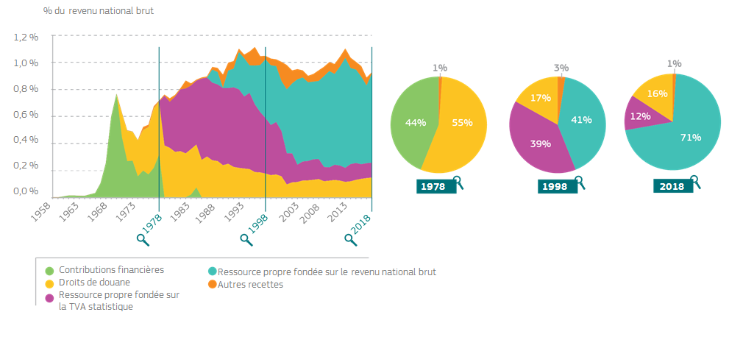

Source: Commission européenne

Toutefois, un certain nombre d'ajustements et de «rabais» ont été instaurés au fil du temps parce que certains États membres considéraient que leurs contributions au budget de l’UE étaient excessives par rapport à ce qu'ils recevaient en retour. Cela a rendu le système de financement de l’UE de plus en plus complexe et opaque.

Ce système, basé principalement sur les contributions des États membres, a aussi renforcé une perception fausse selon laquelle la valeur du budget de l’UE pour un État membre peut être mesurée par le solde net des contributions versées et des fonds reçus. C’est ignorer l’essence même d’un budget de l’UE modernisé, à savoir la valeur ajoutée qui découle de la mise en commun de ressources, et de résultats que des dépenses nationales non coordonnées ne permettent pas d’obtenir. Ces gains économiques au sens large ne sont que trop souvent ignorés, tout comme la valeur plus large que revêt l’appartenance à la plus grande zone économique et puissance commerciale du monde.

Si nous voulons améliorer l’efficacité du budget, nous devrions aussi examiner comment les recettes peuvent contribuer aux priorités de l’UE. Le départ du Royaume-Uni et la disparition des rabais liés à ce pays devraient déjà supprimer certains obstacles aux réformes du volet des recettes du budget de l’UE.

Enfin, pour répondre aux différents besoins, le budget de l’UE a été complété par un certain nombre de nouveaux outils, institutions et instruments. Certains d’entre eux sont en dehors du budget de l’UE et ne sont pas régis par les mêmes règles. Des financements supplémentaires sont fournis par la Banque européenne d’investissement ou d’autres organismes fondés sur des accords intergouvernementaux, comme le Fonds européen de développement lié au partenariat spécial avec les pays d’Afrique, des Caraïbes et du Pacifique. Plus récemment, les fonds fiduciaires de l’Union européenne et d'autres dispositifs ont été créés pour mettre en commun de l’argent provenant du budget de l’UE, des États membres et d'autres donateurs afin de faire face à des crises extérieures. Cette architecture financière étendue a permis à l’Union de mobiliser des financements additionnels, mais a ajouté à la complexité des finances de l’UE. Le graphique ci-dessous donne une vue d’ensemble de tous les éléments de financement de l’UE au-delà du budget de l’UE lui-même. Il montre aussi quels éléments sont soumis au contrôle démocratique du Parlement européen et au contrôle de la Cour des comptes européenne.

Finances de l’UE: vue d’ensemble

À titre purement illustratif, la taille des cercles ne correspondant pas aux volumes réels

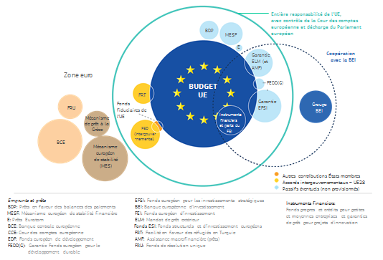

Source: Commission européenne

|  |
| --- |
| Encadré 1: Le budget de l’UE en un coup d’œil, pour la période 2014-2020   * il représente environ 1 % du RNB de l’UE et 2 % des dépenses publiques totales; * il s’inscrit dans un cadre financier pluriannuel d’une durée de 5 ans au moins. Le cadre actuel (2014-2020) prévoit une enveloppe de 1 087 milliards d’EUR; * il est principalement financé par des contributions de chaque État membre sur la base de son revenu relatif, ainsi que par les droits de douanes perçus aux frontières extérieures et, dans une moindre mesure, par la taxe sur la valeur ajoutée. Il n’existe pas d'impôt européen. Le système des recettes est approuvé par l’ensemble des États membres et ratifié par les parlements nationaux; * il mobilise dans toute l’UE, via la politique de cohésion, plus de 480 milliards d’EUR d'investissements, ce qui représente par exemple un soutien pour plus d’1 million d’entreprises, de meilleurs services de santé pour 42 millions de citoyens, une prévention des inondations et des incendies pour 25 millions de citoyens, un raccordement aux installations de traitement des eaux usées pour près de 17 millions de citoyens de l’UE supplémentaires, l’accès à l'internet à haut débit pour 15 millions de ménages supplémentaires et plus de 420 000 nouveaux emplois. En outre, 5 millions d’Européens pourront bénéficier de programmes de formation et d’apprentissage tout au long de la vie, et 6,6 millions d’enfants auront accès à de nouvelles écoles et structures d’accueil modernes; * il devrait mobiliser au moins 500 milliards d’EUR d'investissements par l’intermédiaire du «plan Juncker» prolongé (Fonds européen pour les investissements stratégiques); * il apporte plus de 74 milliards d’EUR au programme Horizon 2020 pour la recherche et l’innovation, qui a déjà débouché – à ce jour – sur 6 prix Nobel, 4 médailles Fields et des découvertes d’importance mondiale (p.ex. la recherche sur un vaccin contre Ebola, des travaux révolutionnaires sur le cancer et la maladie d’Alzheimer; des avions émettant moins de CO2 et de bruit); * il soutient à hauteur de plus de 30 milliards d’EUR les réseaux transeuropéens dans les domaines des transports, de l’énergie et des communications via le mécanisme pour l’interconnexion en Europe; * il soutient un secteur agricole dynamique à hauteur de 400 milliards d’EUR environ, aide 7 millions d'agriculteurs, encourage la modernisation de 380 000 exploitations agricoles à hauteur de 8,7 milliards d’EUR; il finance, au titre du développement rural, des investissements en faveur de la biodiversité, de l’efficacité énergétique, de la création d’entreprises et de la modernisation des installations de production; * il finance le système de navigation Galileo, qui a à ce jour mis en orbite plus de 15 satellites européens pleinement opérationnels, et le programme européen d’observation de la Terre Copernicus; * il a mobilisé plus de 17 milliards d’EUR entre 2015 et 2017 pour faire face à la crise des réfugiés dans l’UE et ailleurs; * il finance le programme Erasmus, qui encourage la mobilité entre pays, spécialement pour les étudiants et les jeunes, et dont ont bénéficié plus de 9 millions de personnes ces 30 dernières années; * il contribue à hauteur de plus de 8 milliards d’EUR à la lutte contre le chômage des jeunes via l’initiative pour l’emploi des jeunes et a à ce jour soutenu 1,6 million de personnes dans ce cadre; * 20 % de ses dépenses totales devraient être consacrées à des actions contre le changement climatique; * il permet d'apporter environ 8 milliards d’EUR d’aide humanitaire, faisant de l’UE le principal donateur en la matière dans le monde. |

# 2. LA VALEUR AJOUTÉE DES FINANCES EUROPÉENNES

L'Union a pour but de promouvoir la paix, ses valeurs et le bien-être de ses peuples. Son budget soutient cet objectif aux côtés des budgets nationaux, en complétant les efforts entrepris aux niveaux national et européen.

Toute réflexion sur l’avenir du budget de l’UE devrait donc commencer par la question la plus élémentaire de toutes: à quoi devrait servir le budget de l’UE? **La valeur ajoutée européenne** doit être au cœur de cette discussion. D’une part, cette valeur ajoutée européenne consiste en la réalisation des objectifs fixés dans le traité; d’autre part, il s’agit d’un budget qui est consacré à des biens publics de dimension européenne ou qui contribue à défendre nos libertés fondamentales, le marché unique ou l’union économique et monétaire.

La valeur ajoutée de l’UE et le financement au titre du budget de l’UE



Source: Commission européenne

La valeur ajoutée de l’Union cadre également avec les principes de subsidiarité et de proportionnalité. L’Union ne devrait agir que si son action est plus efficace que celle qui pourrait être menée au niveau national, régional ou local. L’action de l’UE doit venir s’ajouter aux efforts nationaux ou régionaux, ou les compléter, mais elle ne devrait pas combler les lacunes liées aux insuffisances des politiques nationales. La valeur ajoutée peut également prendre la forme de coûts évités et d’avantages indirects.

Les préoccupations et les attentes des Européens devraient être un facteur majeur dans la définition du nouveau budget de l’UE. Ces dernières années ont vu se multiplier les attentes envers l’Union, certains lui demandant de résoudre des problèmes pour lesquels elle n’a ni les compétences, ni les ressources financières. Ce décalage par rapport aux attentes se trouve au cœur du débat et est directement lié à la fois à la taille et à la flexibilité du nouveau budget.

Les contribuables européens attendent un budget de l’UE qui soit transparent et facile à comprendre. Ils veulent en outre que chaque euro dépensé soit utilisé au mieux. Les résultats obtenus doivent être visibles et mesurables. Chaque politique, chaque programme financé par le budget de l’UE devrait présenter clairement les objectifs visés ainsi que la manière dont il est prévu de les atteindre, et rendre compte des résultats effectivement obtenus. Cela permettrait de renforcer la responsabilité et d’avoir un débat public éclairé sur la façon dont le budget de l’UE est utilisé. Si certains progrès dans ce sens ont déjà été réalisés dans le cadre financier actuel, notamment au titre de la politique de cohésion, d’autres mesures sont nécessaires pour l’ensemble des instruments.

Il existe aussi une valeur ajoutée manifeste lorsque l’action au niveau européen va plus loin que ne pourraient le faire les efforts nationaux, par exemple:

* des programmes transfrontières ont transformé des zones frontalières en contribuant à éliminer les sources de conflit et à créer de nouvelles perspectives économiques;
* de même, des infrastructures transnationales, telles que des interconnexions énergétiques (par exemple entre Malte et l’Italie), des réseaux numériques, des infrastructures de recherche ou des tunnels (par exemple, le tunnel ferroviaire du Brenner dans les Alpes entre l’Autriche et l’Italie), profitent aux citoyens et aux entreprises dans l’ensemble de l’UE;
* des investissements réalisés au titre de la politique de cohésion dans une région ou un État membre contribuent à la stabilité macroéconomique, et le potentiel de croissance de l’Union dans son ensemble en est accru;
* le contrôle des frontières extérieures méridionales ou orientales a pour effet manifeste de protéger le reste de l’Europe;
* l’aide et l’investissement dans les pays partenaires permettent de bâtir des sociétés plus résilientes.
* les concours généraux organisés au niveau de l’UE pour financer des projets scientifiques et d’innovation ont augmenté l’excellence par rapport aux financements nationaux (par ex. les publications scientifiques ont plus d’impact, le nombre et la qualité des brevets) et ont attiré des talents du monde entier;
* d’autres grands projets et technologies clés génériques, tels que Galileo, Copernicus, ITER[2] ou le calcul à haute performance, ne peuvent être financés que par la mise en commun des ressources au niveau de l’Union en raison de leurs besoins de financement très élevés.

Des finances européennes peuvent également présenter une valeur ajoutée en matière de défense des valeurs européennes communes, comme la démocratie, la liberté, l’État de droit, les droits fondamentaux, l’égalité, la solidarité, le développement durable et la paix. Par exemple, le programme Erasmus et le corps européen de solidarité encouragent la mobilité, permettent aux étudiants et aux travailleurs de découvrir les cultures européennes, d’apprendre de nouvelles langues et compétences et d’acquérir une expérience professionnelle à l’étranger, et ils créent des liens entre tous les pays de l’UE. Le rôle actif joué par l’UE dans son voisinage et plus loin, ainsi que le fait d’offrir une perspective d’adhésion à l’UE ont soutenu la paix et diffusé la stabilité. Le coût de l’inaction dans ce domaine serait catastrophique si l’instabilité et la guerre venaient à revenir dans la région. Certains résultats sont plus concrets et plus substantiels que d’autres, mais tous revêtent la même importance.

Enfin, la valeur ajoutée du budget de l’UE dépend de sa cohérence stratégique interne. Les doublons doivent être supprimés et les instruments devraient se compléter mutuellement et être compatibles d’un point de vue politique.

# 3. TENDANCES ET DÉFIS

Le Livre blanc sur l’avenir de l’Europe et les autres documents de réflexion publiés récemment montrent que l’UE à 27 devra relever toute une série de défis d’ici à 2025 et dans les années qui suivront.

Parmi ces défis figurent les évolutions auxquelles nous assistons aujourd’hui et qui continueront à influencer les prochaines décennies, telles que la révolution numérique et la mondialisation, l’évolution démographique et la cohésion sociale, ou encore la convergence économique et le changement climatique. S’ajoute à cela le fait que les citoyens européens attendent de l’Union et des gouvernements nationaux qu'ils soient les garants de la prospérité, de la stabilité et de la sécurité dans ce monde incertain et en mutation rapide[3]. D’autres difficultés imprévues pourraient surgir de cet environnement mondial plus instable.

Face à ces nouveaux défis et face aux évolutions en cours, l’action de l'Union devrait privilégier les objectifs de sécurité, de puissance économique, de durabilité et de solidarité. Mais son budget actuel le lui permet-il? Comment ses dépenses s’accordent-elles avec ces priorités? Et quelles améliorations est-il possible d'y apporter?

## 3.1 La sécurité et la sûreté pour les citoyens de l’Union

L’instabilité de son voisinage et les nouvelles formes de terrorisme posent de graves problèmes à l’Europe, tant à l’intérieur qu’à l’extérieur de ses frontières. La sécurité d’un État membre est devenue la sécurité de toute l’UE. Bien qu’un grand nombre des outils permettant d’améliorer la sécurité de tous les citoyens soient entre les mains des États membres, l’UE a elle aussi un rôle essentiel à jouer, en améliorant le contrôle de ses frontières extérieures, en renforçant ses réseaux d’information et l'appui fourni par les agences, ou en apportant des réponses à la montée de l’instabilité dans son voisinage.

Les menaces pour la sécurité et la sûreté concernent aussi d’autres domaines. Par exemple, le domaine de la santé publique, où il est nécessaire de protéger la chaîne alimentaire et de mettre en place des mécanismes de gestion des risques (dans le cas, par exemple, de la maladie de la vache folle ou de la peste porcine, de la pollution de l’eau et des substances chimiques). Autre exemple: l’action conjointe menée pour lutter contre les maladies d’ampleur planétaire (telles qu’Ébola), potentiellement dévastatrices pour les populations des pays tiers comme pour les Européens, ou encore la réponse apportée aux catastrophes naturelles ou causées par l'homme.

Nous devons décider du rôle que le budget de l’UE pourrait jouer dans le soutien à l’action engagée par l’Union pour construire un espace de liberté, de sécurité et de justice et aussi, notamment, dans la mise en œuvre de la stratégie globale[4] et dans l’élaboration d’une politique de défense commune qui nous permette de faire face aux menaces existantes ou futures, dans le monde réel comme dans le monde virtuel.

## 3.2 Puissance économique, durabilité et solidarité

Le budget de l’UE doit continuer à rendre l’économie européenne plus forte et plus résiliente, en promouvant la compétitivité à long terme, la durabilité et la solidarité.

Le développement durable est depuis longtemps au cœur du projet européen. Les sociétés européennes font face aujourd’hui encore à de nombreux défis liés à la durabilité, qui vont du chômage des jeunes au vieillissement de la population en passant par le changement climatique, la pollution, l’énergie durable et les migrations. Le programme pour le développement durable à l'horizon 2030 et les objectifs de développement durable (ODD) des Nations unies (voir le graphique ci-après) constituent un ancrage de la politique intérieure et extérieure de l’UE.

Les objectifs de développement durable au cœur de la politique de développement durable de l’UE

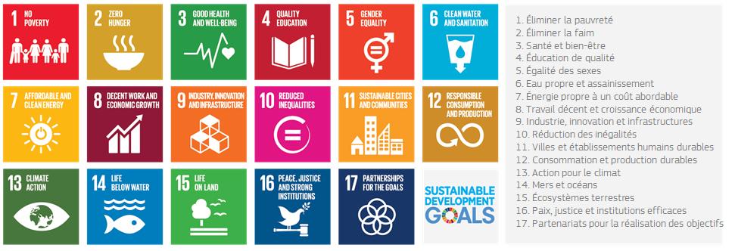

Source: Nations unies

Les dimensions économique, sociale et environnementale qui sont au cœur des ODD ont été en grande partie prises en compte dans le budget et les programmes de dépenses de l’Union. Elles ont été intégrées dans la stratégie Europe 2020, qui s’articule autour de l’éducation et de l’innovation (croissance «intelligente»), des faibles émissions de carbone, de la résilience face au changement climatique et de la protection environnementale («durable») et de la création d’emplois et de la réduction de la pauvreté («inclusive»). L’engagement a par ailleurs été pris au niveau politique de consacrer au moins 20 % du budget européen 2014-2020 à la lutte contre le changement climatique et 0,7 % du revenu national brut de l’UE à l’aide publique au développement, dans le cadre du programme 2030.

Favoriser la compétitivité et éviter l’aggravation de la fracture sociale sont deux défis de taille pour l’Union en général et pour la zone euro en particulier. L’objectif doit consister à réduire les disparités économiques et sociales entre les États membres mais aussi en leur sein, et à donner à chaque individu les moyens de participer pleinement à la société. Les dépenses sociales de l’UE (marché du travail, réduction de la pauvreté, inclusion sociale, éducation) ne représentent à l’heure actuelle que 0,3 % du total des dépenses sociales publiques consenties sur son territoire. Même si cette proportion est appelée à évoluer à l'avenir, il ne fait aucun doute que l’aide sociale restera essentiellement entre les mains des États membres. Le document de réflexion sur la dimension sociale de l’Europe a recensé des domaines où l’Union pourrait apporter une contribution financière plus importante, contribution qui dépendra de la voie qui sera choisie pour sa future politique sociale.

Les fruits de la mondialisation sont inégalement répartis entre les populations et les territoires, notamment entre les grandes métropoles et les zones industrielles et rurales en déclin. Le document de réflexion sur la maîtrise de la mondialisation indique qu’il est nécessaire d’accompagner la transformation économique provoquée par la mondialisation et l’évolution technologique, de sorte que chaque citoyen et chaque région puisse apporter sa pierre au marché intérieur et puisse en tirer profit, et que l’économie devienne plus concurrentielle et plus résiliente.

Dans quelle mesure le budget actuel de l’UE permet-il de répondre à ces défis?

Tout budget public se doit de remplir trois fonctions de base: l’investissement dans les biens publics, la redistribution et la stabilisation macroéconomique. Le budget de l’UE remplit toutes ces fonctions, mais à des degrés divers. Par exemple, il finance les biens publics par l’intermédiaire de programmes gérés directement au niveau européen (tels que le programme Horizon 2020 pour la recherche, ou d’autres instruments comme le mécanisme pour l’interconnexion en Europe pour les investissements d’infrastructure), et conjointement avec les États membres et les régions, à travers les investissements cofinancés dans le cadre de la politique de cohésion.

Le budget de l’UE assure la redistribution (couplée au financement et à la fourniture de biens publics) par l’intermédiaire de la politique de cohésion, qui promeut la convergence économique ainsi que la cohésion sociale et territoriale, et par le soutien au développement rural et aux revenus des agriculteurs dans le cadre de la politique agricole commune (PAC).

Quant à la fonction de stabilisation, le budget de l’Union ne la remplit qu’indirectement. Il produit des effets stabilisateurs pour un certain nombre d’États membres, notamment parce qu’il est lui-même stable pendant sept ans et assure de ce fait un niveau constant d’investissement, indépendant du cycle économique. Cependant, les États membres contribuent au budget en fonction de leurs résultats économiques, si bien que les contributions diminuent en cas de récession. Cela étant, le budget de l’UE n’a pas été conçu pour absorber les chocs macroéconomiques.

Une question importante a été posée dans le document de réflexion sur l’approfondissement de l’Union économique et monétaire: faut-il envisager la création d’une fonction de stabilisation et de moyens permettant de faire avancer la convergence, et la Commission devrait-elle examiner de plus près cette question?

Enfin, l’impact des investissements dépend de l’environnement concerné. C’est pourquoi le débat sur le lien entre les réformes structurelles et le budget de l’UE a pris une si grande importance dernièrement. Ce lien existe déjà pour la politique de cohésion, mais une réflexion mériterait d’être engagée pour déterminer s'il est suffisant et si les incitations pourraient être améliorées.

### 3.2.1 Investissements dans les biens publics gérés directement au niveau européen

Dans le cadre financier pluriannuel 2014-2020, la part du budget de l’UE consacrée aux priorités essentielles en matière de croissance durable, au moyen de programmes ou de projets directement ou indirectement gérés au niveau européen, s’élève à 13 % environ.

Le plus important de ces programmes est le **Fonds européen pour les investissements stratégiques**, qui a été mis en place par le président Juncker en novembre 2014, à la suite de la crise financière et économique de 2008-2009 et de l’effondrement de l’investissement qui s’en est suivi. Il est en bonne voie pour atteindre l’objectif de 315 milliards d’EUR d’investissements initialement fixé. La proposition d’extension devrait lui permettre de mobiliser au moins 500 milliards d’EUR d'investissements au total.

**Horizon 2020**, le principal instrument de financement de la recherche de haut niveau et de l’innovation dans l’ensemble de l’Union européenne (74,8 milliards d’EUR), attire des participants issus de 131 pays et a financé 13 000 projets de qualité depuis 2014.

Le **mécanisme pour l’interconnexion en Europe** (30,4 milliards d’EUR) est un autre instrument d'investissement de l’UE, axé sur les grands projets d’infrastructure de transports, d’énergie et de technologies de communication en Europe. Il a notamment financé, en Pologne, un projet qui visait à améliorer la sécurité de la ligne ferroviaire centrale et à permettre aux trains d’y circuler jusqu’à 200 km/h. Il a ainsi permis d’améliorer plus généralement en Europe le transport de marchandises et de voyageurs dans le corridor central Baltique-Adriatique.

**Erasmus +** (14,8 milliards d’EUR) est le programme européen pour l’éducation, la formation, la jeunesse et le sport. En 2016, plus de deux millions de personnes y avaient déjà participé.

Le programme **COSME**[5] (2,3 milliards d’EUR) vise à faciliter l'accès des PME au financement (emprunt et fonds propres) et au marché. Il a ainsi fourni plus de 5,5 milliards d’EUR de prêts à plus de 140 000 entreprises. Il tient compte des spécificités du marché européen du capital-risque en investissant dans les PME qui sont en phase de croissance ou d’expansion. Ses investissements en fonds propres ont représenté près d’un demi-milliard d’EUR en 2016.

L’UE finance également un certain nombre de **projets et d’infrastructures de grande envergure** qui, en raison de leur taille, ne peuvent pas être réalisés sans investissement public. C’est le cas notamment du système mondial de navigation par satellite de l’UE, **Galileo**, qui assure ses services grâce à 15 satellites européens aujourd’hui en orbite et pleinement opérationnels, et du système d’observation de la Terre, Copernicus, qui est voué à devenir l’un des premiers fournisseurs mondiaux de mégadonnées.

Beaucoup de ces programmes sont devenus des «marques» grâce auxquelles l’Union est visible et présente dans la vie quotidienne de ses citoyens. Il est néanmoins possible de renforcer encore leurs performances et d'accroître leur impact, notamment en évitant les chevauchements, en combinant les instruments et en privilégiant la complémentarité et la simplification. Ces programmes devraient-ils recevoir une enveloppe budgétaire plus importante? Comment s’assurer de leur complémentarité? Comment éviter les chevauchements entre les programmes qui interviennent dans les mêmes domaines, qu’il s’agisse des grandes infrastructures ou du soutien aux PME? Les pistes envisagées pour améliorer l’utilisation des instruments financiers dans ce domaine, simplifier les règles pertinentes et renforcer la flexibilité sont exposées à la section 4.2.

### 3.2.2 Cohésion économique, sociale et territoriale

Les bénéfices de la mondialisation sont certes largement répandus, mais les coûts sont souvent localisés. Des données récentes semblent indiquer que, du fait de leur spécialisation économique, des coûts de main-d’œuvre ou du niveau d’éducation de leur population active, de nombreuses régions d’Europe ont beaucoup plus de risques que d’autres de subir un choc brutal. D’autre part, le taux de chômage, des jeunes en particulier, reste trop élevé, la participation au marché du travail est faible dans de nombreuses régions d’Europe et le nombre de personnes menacées de pauvreté atteint un niveau inacceptable.

Ces disparités économiques et sociales peuvent être source de tensions sociopolitiques et appellent, de la part de l’Union, une réponse qui ne doit laisser personne ni aucune région de côté.

La promotion d’une convergence et d'une résilience économiques durables est l’objectif premier de la **politique de cohésion de l’UE**, qui, cofinancements nationaux compris, permettra de mobiliser plus de 480 milliards d'EUR sur la période 2014-2020.

La génération actuelle de programmes a été réformée en profondeur. L'accent y est davantage mis sur les priorités essentielles de l’Union, telles que l’emploi, l'inclusion sociale, les compétences, la recherche et l’innovation, ainsi que l’efficacité énergétique et l’efficacité des ressources. Les objectifs sont définis en amont. Le cadre économique, juridique et institutionnel général des investissements a été amélioré. De la même manière, un lien étroit a été établi entre l’investissement cofinancé et le contexte plus large constitué du programme de gouvernance économique et des réformes structurelles.

L’Europe est-elle bien armée face à la mondialisation?

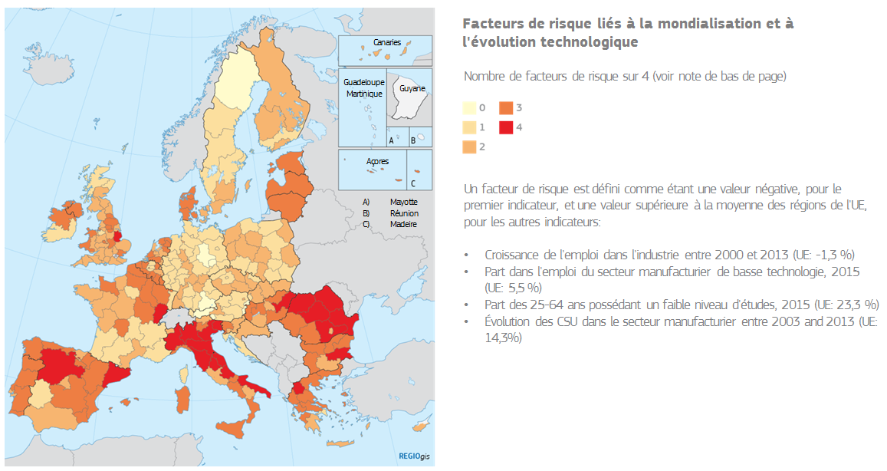

Source: Commission européenne

Que finance la politique de cohésion?

(En Mrd EUR)

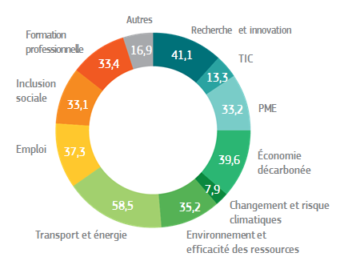

*Encadré 2 – Exemples de résultats obtenus dans le cadre de la politique de cohésion (2007-2013)*

* Dépenses à visée sociale: 9,4 millions de personnes ont trouvé un emploi et 8,7 millions ont obtenu une qualification.
* Tous les États membres et toutes les régions ont mis en place des stratégies de spécialisation intelligente qui leur permettent de mieux cibler leurs efforts de recherche et d’innovation. L’aide fournie a bénéficié à quelque 95 000 projets de recherche et d'innovation et permis la création de 42 000 postes de chercheurs.
* Environ 400 000 PME ont bénéficié d’une aide au titre de la politique de cohésion et plus d’un million d’emplois devraient en résulter.
* Une grande partie des dépenses de l’UE en faveur de la lutte contre le changement climatique et la protection de l’environnement a pour cadre la politique de cohésion. Par exemple, environ 6 millions de personnes bénéficient désormais d’une amélioration de leur approvisionnement en eau et 7 millions d’une amélioration du traitement des eaux usées;
* Les États membres ont construit ou rénové, au total, 2 600 km de lignes ferroviaires et 2 400 km de routes appartenant au réseau transeuropéen, outre les réseaux secondaires reliant les zones éloignées au reste de l’Europe.

Si la politique de cohésion affiche un bilan globalement positif, un certain nombre de domaines mériteraient d’être réformés.

Premièrement, au cours des dernières années, la politique de cohésion a effectivement compensé la baisse des investissements nationaux et régionaux provoquée par la crise, contribuant ainsi à empêcher des perturbations majeures, mais les taux de cofinancement plus élevés du budget de l’UE qui en ont découlé ont réduit l’effort d’investissement global.

Deuxièmement, s'il est vrai que la politique de cohésion a réagi à la crise en accroissant son niveau de cofinancement et en modifiant ses programmes pour mieux tenir compte de l’évolution des besoins socioéconomiques, il reste néanmoins nécessaire de revoir la manière dont cette politique peut mieux parer et mieux réagir aux événements, crises et évolutions sociales imprévus.

Troisièmement, il pourrait être nécessaire de renforcer le lien avec la gouvernance économique et le Semestre européen pour faire en sorte que le système soit plus simple et transparent et qu'il encourage la mise en œuvre de réformes concrètes propres à favoriser la convergence.

Enfin, la politique de cohésion est devenue de plus en plus complexe à gérer, ce qui entrave sa mise en œuvre sur le terrain et crée des retards. En raison des niveaux de contrôle et de la complexité administrative, les bénéficiaires ont du mal à accéder aux fonds et à exécuter rapidement leurs projets. Par conséquent, il sera nécessaire d’adopter une approche plus radicale en vue de simplifier la mise en œuvre et d’assouplir la programmation.

### 3.2.3 Agriculture durable

Les agriculteurs assurent à plus de 500 millions d’Européens un approvisionnement alimentaire stable et de qualité, produit de façon durable et à des prix abordables, tout en respectant les exigences en matière de santé et de bien-être des animaux, de protection de l’environnement et de sécurité alimentaire.

L’objectif principal de la politique agricole commune est d’assurer la durabilité économique, sociale et environnementale des communautés agricoles et rurales. Dans le cadre actuel 2014-2020, la PAC consacrera quelque 400 milliards d’EUR au financement de mesures de marché, aux paiements directs aux agriculteurs et aux programmes de développement rural, ainsi qu’à la promotion du développement d’une agriculture durable et d’économies rurales saines. Les paiements directs représentent environ 70 % de ce montant. Cette aide au revenu comble en partie l’écart qui sépare les revenus agricoles des revenus comparables pour d’autres secteurs d’activité. La toute dernière réforme de la PAC a profondément modifié le système des paiements directs, afin de répondre de manière ciblée aux besoins particuliers des jeunes agriculteurs et des petites exploitations, et des secteurs ou régions en difficulté, et aux considérations environnementales.

La politique agricole commune permet aux citoyens européens d’avoir accès à une alimentation sûre, abordable et de grande qualité. Grâce aux réformes successives de cette politique, le secteur agricole européen est devenu compétitif sur le plan international et peut pratiquer des prix proches de ceux du marché mondial et afficher des résultats à l’exportation solides et en constante progression. Le développement du secteur agricole est néanmoins marqué par de très fortes disparités. Dans certaines zones rurales, il n’existe pas d’autres sources d’emploi et de revenu crédibles en dehors de ce secteur. Cela étant, des agriculteurs ont maintenant accès à d’autres formes de revenus non agricoles, qu’ils tirent, par exemple, du tourisme, des activités de loisir, de l’énergie éolienne, du biogaz ou de l’énergie solaire.

L’agriculture occupe près de la moitié du territoire de l’UE, ce qui donne aux agriculteurs un rôle décisif dans la préservation des ressources naturelles (eau, air, sols, biodiversité), la mise en œuvre de l’action pour le climat et la sauvegarde de précieux paysages. La PAC fixe les règles et incitations qui mettent les secteurs agricole et sylvicole en mesure de contribuer à la résolution des problèmes environnementaux et climatiques urgents de la planète et de fournir les biens publics que la population attend. Parmi ces outils essentiels de la PAC figurent les mesures agroenvironnementales et climatiques, qui incitent les agriculteurs non seulement à adopter certaines politiques et pratiques de gestion, et le cas échéant à les adapter, mais aussi à engager des actions de valorisation et de préservation des masses d’eau, des sols, de la biodiversité et des paysages, ainsi que des actions d’atténuation du changement climatique et d'adaptation à celui-ci. Toutefois, les appels à orienter davantage la politique agricole commune vers la fourniture de biens publics liés à la protection de l’environnement et à l’action pour le climat sont de plus en plus nombreux. Cette évolution nécessiterait l’adoption de mesures plus ciblées qui tiennent compte des particularismes régionaux.

La balance commerciale agricole, preuve de la compétitivité du secteur

(En Mio EUR)

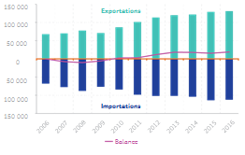

Source: Commission européenne

Il n’existe pas de consensus sur le niveau de l’aide au revenu nécessaire lorsqu’est prise en compte la compétitivité au sein du secteur. Dans certains cas, ces paiements ne contribuent pas au développement structurel du secteur, mais tendent à faire grimper le prix des terres, ce qui risque d’empêcher l’entrée de jeunes agriculteurs sur le marché.

Les paiements directs reposent encore en grande partie sur les droits historiques et visent principalement les grandes exploitations et les propriétaires fonciers des États membres les plus riches. En moyenne, 20 % des bénéficiaires concentrent environ 80 % des paiements. Ce tableau général masque toutefois d’énormes différences entre États membres. Par exemple, si la proportion de petites exploitations agricoles atteint 92 % en Roumanie et 97 % à Malte, elle est inférieure à 9 % en Allemagne.

Qui bénéficie de la politique agricole commune?

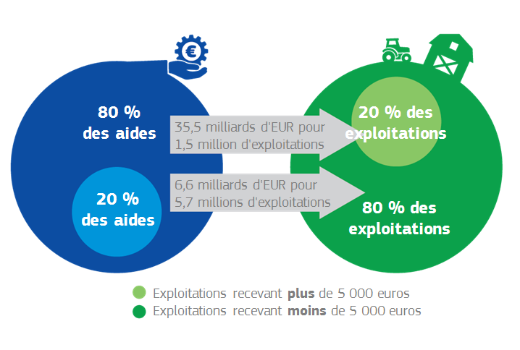

Source: Commission européenne

La plupart des paiements effectués au titre de la PAC sont financés intégralement par le budget de l’UE, ce qui crée un lien direct entre les bénéficiaires et l’Union. Cette politique profite aux agriculteurs et citoyens des zones les plus reculées de l’Europe et a donc d’importantes retombées en termes de développement économique et social, et même de résilience dans ces régions. Hormis les mesures de développement rural financées au titre du deuxième pilier de la PAC, c’est le seul domaine d’action de la politique qui soit géré conjointement avec les États membres sans aucun cofinancement national.

Au cours des dernières années, le budget de l’UE a dû fournir, à plusieurs reprises, une aide d’urgence ponctuelle pour faire face à des situations particulières, telles que la chute des prix des produits laitiers ou l’embargo russe sur certains produits agricoles. Il faudra dès lors rechercher, en ce qui concerne les instruments de la future politique agricole commune, un juste équilibre entre mesures politiques et enveloppes financières, subventions et instruments financiers, outils de gestion des risques et autres mécanismes de marché afin de faire face aux risques et aux aléas du secteur agricole.

*Encadré 3 – Exemples de résultats obtenus dans le cadre de la politique agricole commune*

* 70 % des terres agricoles de l’UE font l’objet de mesures de verdissement, financées à hauteur de 60 milliards d’EUR.
* Environ 47 millions d’hectares (soit, plus ou moins, 25 % de la surface agricole européenne) étaient couverts par des contrats de gestion garantissant l’adoption de pratiques agricoles respectueuses de l’environnement (dans le domaine plus particulièrement de l’eau, des sols et de la biodiversité).
* Plus de 200 000 entreprises rurales ont vu le jour et ont pu se développer (145 000 jeunes agriculteurs ont reçu une aide à la création d’entreprise et 62 000 microentreprises ont été créées).
* Plus de 25 000 projets d’infrastructures environnementales, concernant par exemple la création de réseaux d’assainissement et l’amélioration de la gestion de l’eau dans des zones éloignées et rurales, ont bénéficié d’un financement.
* 2 400 groupes d’action locale ont reçu une aide pour élaborer et mettre en œuvre des stratégies de développement en faveur de leur région.

### 3.3 Gestion de la migration

Face à la multiplication des drames humains à ses frontières extérieures, l’Union européenne doit, de concert avec ses États membres, prendre des mesures immédiates. La gestion de la migration doit également être améliorée sur tous les plans. L’Union européenne devrait dès lors chercher à fournir à ses États membres les outils qui leur permettront d’y parvenir à moyen et à long terme.

La gestion de la migration est une responsabilité commune, non seulement des États membres de l’UE, mais aussi des pays tiers de transit et d'origine des migrants. En combinant les politiques intérieures et extérieures, l’Union et ses États membres appliquent une approche globale fondée sur la confiance mutuelle et la solidarité entre ces derniers et les institutions de l’UE.

S’agissant de la gestion des flux migratoires, le budget actuel de l’Union aide déjà les États membres à créer des cadres d’accueil et de protection adéquats, à remédier aux causes profondes de la migration et à préserver l’espace Schengen. Plus de 17 milliards d’EUR – 3,7 % du budget total de l’UE – ont été alloués à ces problématiques sur la période 2015-2017.

Par exemple, le budget de l’UE a été utilisé pour créer, en Grèce et en Italie, des centres d'accueil et d’enregistrement («hotspots»), qui peuvent accueillir plus de 9 000 personnes au total. En 2016, un abri a été fourni à plus de 35 000 personnes en Grèce, des tentes dans un premier temps puis des conteneurs adaptés aux conditions hivernales et 417 «espaces sûrs» pour les mineurs non accompagnés. Cette même année, la nouvelle Agence européenne de garde-frontières et de garde-côtes a contribué au sauvetage de 174 500 personnes en Méditerranée.

## 3.4 Défis extérieurs, sécurité, aide humanitaire et développement

Au cours des dernières années, l’Europe a été confrontée à de nouveaux défis extérieurs liés à l’instabilité et à la fragilité de son voisinage immédiat et plus lointain. Les citoyens de l’UE sont préoccupés par la migration, le terrorisme et les menaces pesant sur la sécurité extérieure en général et veulent que ces questions, dont celle de la défense, soient traitées au niveau européen. Ils attendent de l’Europe qu’elle joue un rôle de premier plan sur la scène internationale, dans la gestion des effets de la mondialisation, dans la défense d’un ordre mondial fondé sur des règles, de la bonne gouvernance ainsi que de la démocratie, de l’État de droit et des droits de l’homme, dans le développement économique durable et dans la stabilisation et la sécurisation, de son voisinage immédiat en particulier. Près de neuf Européens sur dix pensent qu’il est important d’aider les pays en développement. 82 % considèrent que l’entraide est une solution avantageuse pour tous, qui est clairement dans l’intérêt de l’Europe. Les Européens voient aussi clairement la valeur ajoutée d’une action au niveau européen dans le domaine des affaires extérieures.

À l’heure actuelle, l’action extérieure de l’UE bénéficie d’une enveloppe de 96,5 milliards d’EUR, dont 30 5 milliards d’EUR au titre du 11e Fonds européen de développement pour les partenaires d’Afrique, des Caraïbes et du Pacifique de l’UE. L'action extérieure représente donc environ 6 % du cadre financier pluriannuel actuel, les enveloppes financières les plus importantes étant l’instrument de coopération au développement (19,7 milliards d’EUR), l’instrument européen de voisinage (15,4 milliards d’EUR) et l’instrument d’aide de préadhésion (11,7 milliards d’EUR). Une enveloppe de 8 milliards d’EUR a été programmée pour l’aide humanitaire. Ce budget a été constamment mobilisé et renforcé au cours des dernières années (épuisant toutes les marges disponibles) pour parer à la multiplication des situations d’urgence (humanitaire ou autres) aux abords de l’Europe, à l’accroissement du nombre des personnes déplacées, aux besoins humanitaires d'un niveau sans précédent et à la complexité des crises, qui devraient se poursuivre.

L’action extérieure de l’UE se déploie dans des pays partenaires, situés hors du territoire de celle-ci, mais elle protège également les intérêts et la sécurité des Européens. En tant que premier donateur d’aide humanitaire et d’aide au développement, l’UE et ses États membres jouent, à travers notamment leur engagement collectif à consacrer 0,7 % de leur RNB à l’aide publique au développement, un rôle clé dans le soutien aux autres pays du monde. Par son action extérieure, l’UE promeut la stabilité autour de ses frontières et au-delà, favorise l’éradication de la pauvreté dans les pays en développement et encourage la coopération dans des domaines d’intérêt pour elle. Elle s’attaque également aux causes profondes de la migration irrégulière et de l’extrémisme violent. Le financement de l’UE constitue généralement le noyau dur auquel les financements des États membres en faveur du développement s’agrègent pour accroître, dans le cadre d'une programmation et d’une mise en œuvre conjointes, la masse critique et l’impact de l’UE dans les pays partenaires.

Compte tenu des nouveaux défis de l’action extérieure de l’UE qui sont définis dans la stratégie globale de l’Union concernant les questions de politique étrangère et de sécurité, il est nécessaire d’examiner si les finances de l’Union lui permettent de répondre à ces nouvelles priorités, et si les différents instruments dont elle dispose dans ce domaine, notamment les délégations de l’UE, sont efficaces. Cela vaut en particulier pour la défense, mais aussi pour les investissements extérieurs de l’UE, concernant lesquels il pourrait être nécessaire de créer les moyens de lever un grand volume de capitaux privés et de maximiser l’impact de ces investissements notamment sur la paix, la stabilité et le renforcement des relations économiques. L’expérience de ces dernières années montre également qu'il est nécessaire de renforcer la coordination entre les politiques internes et externes, s’agissant notamment de la mise en œuvre des objectifs de développement durable (ODD) du programme des Nations unies à l’horizon 2030, de l’accord de Paris sur le climat ainsi que du cadre de partenariat avec les pays tiers dans le domaine de la migration.

# 4. OPTIONS POUR L’AVENIR DES FINANCES DE L’UE

La conception du futur budget de l’UE doit reposer sur une vision claire des priorités de l’Europe et sur la détermination à investir dans les domaines qui lui assureront puissance économique, durabilité, solidarité et sécurité pour l’avenir.

Le déficit de financement de l’UE lié au retrait du Royaume-Uni et à la nécessité de financer de nouvelles priorités doit être clairement reconnu. Si ces nouvelles priorités ont pu être couvertes par le cadre financier actuel, c’est essentiellement en exploitant jusqu’à la limite les marges de manœuvre existantes.

À l’avenir, la gestion des migrations, la sécurité intérieure et extérieure, le contrôle aux frontières extérieures, la lutte contre le terrorisme et la défense devront être budgétisés dans une perspective à plus long terme, parallèlement à la poursuite des investissements destinés à soutenir la stabilité et le développement durable dans les pays partenaires. La taille, la structure et le contenu du futur budget de l’UE devront correspondre à l’ambition politique que l’Union européenne se sera fixée pour l’avenir. Est-ce que L’UE continuera sur la même voie, en fera moins, fonctionnera à plusieurs vitesses, essaiera de se réformer radicalement ou fera beaucoup plus de choses en commun?

Des choix difficiles devront être faits. L’Europe peut-elle atteindre les objectifs de ses politiques actuelles, et faire face à de nouvelles priorités, avec un budget en baisse? Si tel n’est pas le cas, dans quels domaines devrait-elle procéder à des réductions et revoir ses ambitions à la baisse? Ou bien faut-il combler l’écart en relevant les contributions des 27 États membres, en faisant appel à d’autres sources de revenus ou en associant les deux, afin que les membres de l’UE-27 puissent faire davantage ensemble? Quel que soit le résultat, le niveau d’ambition politique doit être aligné sur les moyens d’action.

**Un budget de l’UE à la hauteur des défis intérieurs et mondiaux**

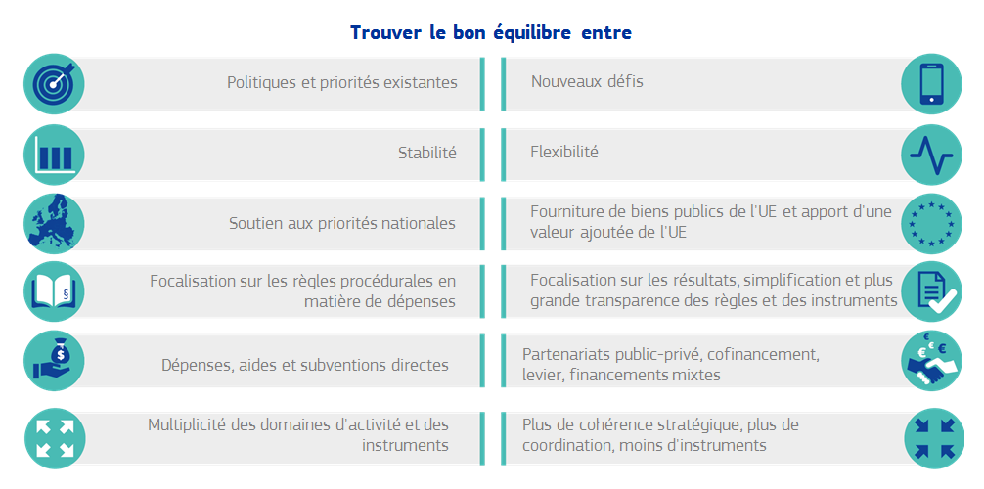

Source: Commission européenne

## 4.1 Sur quels aspects le futur budget de l’UE devrait-il mettre l'accent?

**4.1.1**  **Réagir aux tendances actuelles et aux nouveaux défis**

Le budget de l’UE devrait rester en phase avec les tendances actuellement à l’œuvre, qui modèleront l’UE dans les années à venir. Il est aussi plusieurs défis nouveaux face auxquels le budget de l’UE devra faire davantage qu’à l’heure actuelle. Ces défis sont notamment la gestion des migrations irrégulières et des réfugiés, notamment en termes d’intégration, le contrôle des frontières extérieures, la sécurité, la cybersécurité, la lutte contre le terrorisme et la défense commune.

Premièrement, la réduction des disparités économiques et sociales entre États membres et en leur sein est un impératif pour une Union qui veut se doter d’une économie sociale de marché hautement compétitive, ayant pour objectif le plein emploi et le progrés social. Elle est d’une importance vitale pour la zone euro, où les divergences remettent en cause le développement durable de l’Union économique et monétaire à moyen terme. Les documents de réflexion sur la dimension sociale de l’Europe et sur la maîtrise de la mondialisation proposent plusieurs pistes de réflexion. La priorité absolue serait d’investir dans les personnes, au niveau tant de l’éducation et de la formation que de la santé, de l’égalité et de l’inclusion sociale. Une garantie pour l’enfance soutenue par des fonds de l’UE pourrait aussi être mise en place sur le modèle de la garantie pour la jeunesse. Il est important que les dépenses sociales bénéficient à ceux qui en ont le plus besoin, surtout dans les régions caractérisées par de fortes inégalités sociales. Il pourrait être nécessaire de repenser dans cette perspective les critères actuellement appliqués pour ce type de ciblage.

Deuxièmement, s’il est vrai que les ressources financières pour la défense de l’Europe continueront de provenir pour l’essentiel des budgets nationaux, il existe un consensus sur la nécessité d’aller de l’avant ensemble, par exemple en ce qui concerne la recherche-développement, la compétitivité de l’industrie européenne et les marchés publics, où le budget de l’UE devrait financer un Fonds européen de la défense afin d’optimiser l’utilisation des ressources. Ce Fonds devrait aussi pouvoir renforcer l'assistance actuelle aux pays partenaires en matière de renforcement des capacités, ainsi que sa composante militaire/de défense, où une plus grande solidarité serait nécessaire pour financer les activités opérationnelles, y compris les missions militaires relevant de la politique de sécurité et de défense commune.

Au total, cette nouvelle ambition en matière de défense demandera un effort soutenu après 2020, mobilisant différentes sources. Compte tenu de la contribution annuelle de 1,5 milliard d’euros apportée par le budget de l’UE au Fonds européen de la défense, ainsi que des contributions des États membres au financement de projets de développement conjoints, le Fonds pourrait générer un investissement total dans la recherche en matière de défense et le développement des capacités de 5,5 milliards d’euros par an après 2020.

Troisièmement, la Commission, dans son document de réflexion sur l’approfondissement de l’Union économique et monétaire, a avancé l’idée de créer des incitations au soutien des réformes structurelles. Ces incitations, qui pourraient prendre la forme d’avantages financiers, reconnaîtraient le coût économique, financier ou politique à court terme de ces réformes et contribueraient à leur bonne mise en œuvre. Il pourrait s'agir soit d'incitations renforcées dans le cadre de la politique de cohésion, soit d’incitations s’inscrivant dans le cadre d’un nouveau fonds indépendant, ouvert à tous les États membres. Elles devraient soutenir les politiques européennes et les mesures prises conformément aux recommandations spécifiques adressées aux pays au titre du Semestre européen. Le soutien technique apporté à ces efforts pourrait aussi être financé par le budget de l’UE. La Commission examinera ces options soigneusement avant d’envisager des initiatives concrètes.

La promotion des valeurs fondamentales de l’UE doit être au cœur de l’élaboration et de la mise en œuvre des politiques de l’UE[6]. De nouvelles propositions formulées dans le contexte du débat public visent à établir un lien entre le décaissement des fonds du budget de l’UE et le respect de l’état de droit dans les États membres. Si le respect de l’état de droit est important pour les citoyens européens, il l’est aussi pour les initiatives, les innovations et les investissements des entreprises, qui auront les plus grandes chances de succès là où le cadre juridique et institutionnel respecte pleinement les valeurs communes de l’Union. Il existe donc un lien manifeste entre l’État de droit et la bonne mise en œuvre des investissements publics et privés soutenus par le budget de l’UE.

Quatrièmement, une question importante est de savoir si le prochain budget de l’UE doit comporter, sous une forme ou une autre, une fonction de stabilisation. Le document de réflexion sur l’approfondissement de l’Union économique et monétaire suggère la création d’un mécanisme de stabilisation macroéconomique dès le prochain cadre financier pluriannuel. Son objectif serait de protéger contre les chocs de grande ampleur qui n’ont pas le même impact selon les pays (chocs «asymétriques»). Il pourrait prendre la forme d’un régime de protection des investissements, d’un système de réassurance pour les régimes nationaux d’assurance chômage ou d’un «fonds pour les mauvais jours». L’accès à un tel mécanisme serait soumis à des conditions claires.

Ces options pourraient être financées par les instruments existants ou par un nouvel instrument. Le débat porte sur la question de savoir si un tel mécanisme de stabilisation devrait être lié à une nouvelle capacité budgétaire exclusivement circonscrite à la zone euro, ou s’il pourrait être pris en charge par le budget de l’UE, étant donné que la zone euro représente déjà 85 % du PIB de l’UE. Le document de réflexion sur l’approfondissement de l’UEM indique, comme une option possible, que le mécanisme de stabilisation «devrait être élaboré dans le cadre de l’UE et pourrait être ouvert à tous les États membres».

La mise en place d’une capacité de stabilisation budgétaire de la zone euro constituerait un apport qualitatif nouveau pour les finances de l’Union. Pour le long terme, le document de réflexion a aussi ouvert le débat sur un véritable budget pour la zone euro, assorti d’objectifs beaucoup plus larges, doté de ressources nettement plus importantes et alimenté par son propre flux de recettes.

Cinquièmement, il est nécessaire d'évoluer vers de nouveaux modèles de croissance durable alliant considérations économiques, sociales et environnementales dans le cadre d’une approche globale et intégrée. Le succès de cette transition suppose des investissements considérables, principalement dans des infrastructures énergétiques à faible intensité carbonique, tant pour la production ou le transport que pour la distribution. Par exemple, la part des sources d’énergie renouvelables dans la production d’électricité devra pratiquement doubler d’ici 2030 si l’on veut que l’UE respecte ses objectifs en matière d’énergie et de climat. Le budget de l’UE peut jouer un rôle de catalyseur en stimulant les investissements privés ou publics supplémentaires nécessaires.

Sixièmement, tous les instruments existants devront être passés en revue. Bien que le présent document porte plus particulièrement sur la réforme des deux grandes politiques de dépenses que sont l’agriculture et la politique de cohésion, aucun programme ou instrument soutenu par le budget de l’UE ne devrait être exempté de l'application du critère de la valeur ajoutée de l’Union. Nous devons examiner si tous les instruments existants sont indispensables, ou s’il est possible de fusionner ou de clôturer des programmes. Plus important encore, il convient de veiller à la cohérence politique des différents instruments de l’UE, afin que tous servent les objectifs de l’UE et facilitent les réformes dans les États membres. Par exemple, en matière de financement des PME, les mêmes bénéficiaires peuvent prétendre aux aides dispensées par plusieurs instruments, relevant de différents programmes (COSME, Horizon 2020 et EFSI) ou mis en œuvre par les États membres dans le cadre de la politique de cohésion. Ces chevauchements au niveau de l’offre ont créé chez les intermédiaires financiers une certaine confusion quant au régime à appliquer. Les règles et les conditions qui s'appliquent à un même domaine d'action devraient être harmonisées.

L’on constate également une concurrence et des effets d’éviction entre les programmes de l’Union, par exemple dans le cas des infrastructures où, même si les prêts et garanties fournis par l’EFSI sont censés compléter l’instrument d’emprunt du MIE, il ressort de la mise en œuvre de ces instruments que l’introduction de l’EFSI a ralenti le déploiement du MIE et des fonds de la politique de cohésion.

Septièmement, en matière de politiques extérieures, il pourrait être nécessaire, pour améliorer les résultats, de réduire le nombre d’instruments tout en accroissant leur flexibilité. Cela pourrait aussi faciliter les réallocations internes entre priorités régionales ou thématiques, s’il faut réagir à une crise à court terme.

L’intégration du Fonds européen de développement (FED) dans le budget de l’Union et le CFP a souvent été débattue, en tant qu’éventuel moyen de renforcer l’unité du budget et la responsabilité budgétaire. Une telle solution peut aussi présenter des inconvénients, car certaines activités existantes, comme la facilité de paix pour l’Afrique, pourraient ne pas être compatibles avec les règles budgétaires de l’UE.

Le fait que des États membres transfèrent des dépenses du budget national vers le budget de l’UE ne devrait pas être vu comme un accroissement net du niveau des dépenses, mais comme une manière de transférer des dépenses nationales existantes vers le budget de l’UE, où elles devraient en principe générer une plus haute valeur ajoutée. Cela signifie que si, par exemple, le FED devait être intégré au budget de l’UE et au CFP, le volume total du CFP devrait augmenter d’un montant égal au volume du fonds.

Enfin, la bonne mise en œuvre des politiques de l’UE suppose une fonction publique européenne solide et performante. Depuis 2013, les institutions de l’UE tiennent leur engagement de réduction de leurs effectifs, et cela en dépit de l'ajout de nouvelles responsabilités, par exemple dans la gestion de la crise des réfugiés ou des menaces en matière de sécurité, ou dans les délégations de l’UE à l’étranger. Le futur budget de l’UE devrait donc comporter les dispositions nécessaires à l’existence d’une fonction publique européenne forte, qui attire des jeunes de talent venus de toute l’Union et soit capable d’obtenir des avancées sur les priorités retenues à l’issue de cette réflexion. Les décisions relatives aux politiques et instruments à venir devraient prendre en compte l’impact sur les ressources humaines.

Une nouvelle réduction des effectifs pourrait mettre en péril le bon fonctionnement des institutions de l’UE. Les réformes précédentes ont réduit les salaires, allongé le temps de travail et reculé l’âge de la retraite. De toute évidence, intégrer les institutions de l’UE présente de moins en moins d’intérêt aux yeux des jeunes ressortissants d’États membres au revenu par habitant relativement élevé. Les conditions de travail ne sont peut-être qu’un facteur parmi d'autres dans de telles décisions, mais la tendance est claire.

**4.1.2** **Réformer la politique agricole commune**

La politique agricole commune est une importante source de valeur ajoutée pour les Européens et remplit les objectifs que lui a fixés le traité. Première politique commune de l’UE, elle a beaucoup évolué au fil du temps, à la faveur de plusieurs réformes. Le débat en cours envisage différentes options de réforme pour la rendre plus efficiente et plus équitable, tout en lui permettant de continuer à remplir les mêmes objectifs, consistant à assurer une alimentation sûre et saine, la compétitivité du secteur, un niveau de vie équitable pour la population agricole et la protection de nos ressources naturelles, de nos paysages et de notre environnement, ainsi qu'à poursuivre l'action en faveur du climat. L’impact de cette politique va au-delà de la stabilisation du revenu des agriculteurs. Néanmoins, de nombreuses zones rurales s’estiment laissées pour compte. Les appels se multiplient pour que la politique agricole commune mette davantage l’accent sur la fourniture de biens publics, tels que l'approvisionnement en denrées alimentaires sûres et saines, la gestion des nutriments, la réaction au changement climatique, la protection de l’environnement et la contribution à l’économie circulaire.

Les travaux de modernisation et de simplification de la PAC se poursuivent. Parmi les options débattues, il est proposé de mieux cibler les paiements directs afin d’assurer un revenu à tous les agriculteurs de l’UE, surtout dans les zones périphériques et dans les exploitations les plus pauvres. Ce type de solution pourrait comporter une réduction des paiements directs aux grandes exploitations.

Une solution à creuser serait l’introduction d’une part de cofinancement national pour les paiements directs, afin de maintenir le niveau global de soutien actuel. Des outils de gestion des risques pourraient être envisagés pour faire face aux crises. Toute modification devrait préserver l’un des atouts essentiels de cette politique: la préservation d’un marché intérieur performant, assurant des conditions de concurrence équitables à tous les producteurs de l’UE.

Des communautés rurales viables sont nécessaires pour garantir le développement durable de la grande majorité du territoire de l’UE. Dans ce contexte, des marges de manœuvre existent pour améliorer et renforcer les synergies avec d’autres fonds. Une solution consisterait à rationaliser l’action menée par les différents fonds structurels en zone rurale et à éliminer les chevauchements.

Il est possible d’améliorer encore les résultats de cette politique en incitant davantage les agriculteurs à fournir des biens et des services publics en relation avec l’environnement et le climat. Les agriculteurs devraient être encouragés à investir dans des technologies nouvelles et dans la protection de l’environnement, dans le cadre de la politique de développement rural, par des mesures incitatives s'appuyant sur des contrats. La charge administrative actuelle s’en trouverait allégée pour tous les agriculteurs.

**4.1.3** **Réformer la politique de cohésion**

Plusieurs options différentes seraient susceptibles d'accroître l'efficacité de la politique de cohésion et de maximiser l’impact de ses investissements.

Premièrement, il serait possible de lui conférer plus de souplesse pour lui permettre de relever de nouveaux défis, par exemple en laissant une partie de ses capacités sans affectation. De la même manière, un Fonds européen d'ajustement à la mondialisation plus souple, capable de soutenir un plus large éventail de mesures économiques et sociales, gagnerait en efficience s’il était rattaché plus étroitement à la politique de cohésion. Il contribuerait aussi à la flexibilité globale du budget de l’UE.

Deuxièmement, il convient d’accélérer la mise en œuvre de la politique de cohésion et de faciliter la transition entre les périodes de programmation. Un certain nombre de mesures pourraient être envisagées, telles que l’adoption de règles de dégagement plus strictes, l'accélération des procédures de clôture des programmes et la définition de procédures plus rapides et plus souples pour la désignation des autorités de gestion et la programmation.

Troisièmement, les problèmes de capacité administrative et de qualité des institutions nuisent à la compétitivité, limitent l’efficacité des investissements et constituent de sérieuses entraves à la croissance. Le budget de l’UE devrait mettre davantage l'accent sur le renforcement des capacités administratives pour les principaux domaines d’investissement bénéficiant de financements de l’UE. De nouvelles approches en matière de renforcement des capacités administratives pourraient être explorées, telles une meilleure coordination des instruments disponibles et une participation plus étroite de la Commission. L’initiative prise en faveur des régions en retard de développement dans le cadre de la politique de cohésion a constitué à cet égard un exercice pilote important, dont les aspects les plus porteurs pourraient être développés.

Quatrièmement, il conviendrait de relever les niveaux de cofinancement national de la politique de cohésion, afin de mieux les calibrer en fonction des pays et des régions et de renforcer l’implication et la prise de responsabilités. Il convient par ailleurs de se demander si les fonds de la politique de cohésion devraient être accessibles aux pays et régions les plus développés.

Cinquièmement, un fonds d’investissement unique, ou un corpus unique de règles pour les fonds existants renforcerait la cohérence des investissements et simplifierait la vie des bénéficiaires. La cohérence peut aussi être améliorée par un corpus de règles unique pour la politique de cohésion et les autres instruments de financement comportant des programmes ou des projets de même type. Ce serait un gage de plus grande complémentarité, par exemple entre la politique de cohésion et Horizon 2020 ou le mécanisme pour l’interconnexion en Europe.

Sixièmement, le système actuel d’allocation des fonds pourrait être révisé. De nouveaux critères pourraient y être ajoutés, en lien par exemple avec les défis auxquels est confrontée l’Europe, de la démographie au chômage et de l’inclusion sociale aux migrations, en passant par l’innovation et le changement climatique.

## 4.2 Comment devrait fonctionner le futur budget de l’UE?

Une fois définies les missions conférées au budget, il y a lieu d’intégrer dans sa conception un certain nombre de facteurs.

## *Encadré 4 – Principes de réforme*

La conception du futur budget de l’UE devrait obéir aux grands principes suivants:

* **Valeur ajoutée de l'UE:** les financements devraient se concentrer sur les domaines où la valeur ajoutée est la plus forte, en tenant compte des différentes dimensions évoquées dans la section 2, telles que la focalisation sur les résultats.
* **Obligation de rendre compte:** le débat sur le futur budget de l’UE sera un processus démocratique et transparent. Le recours à des instruments supplémentaires hors budget devrait se limiter au minimum, car il perturbe la lecture du budget et constitue un risque pour le contrôle démocratique, la transparence et la bonne gestion.
* **Plus de souplesse dans un cadre stable:** la structure pluriannuelle du budget de l’UE est un atout. La sécurité et la prévisibilité sont en effet des préalables indispensables à l’investissement à long terme. Toutefois, l’expérience a montré l’importance d’une plus grande flexibilité pour faire face aux crises et aux événements imprévus. Cela devrait se traduire par une structure plus souple, dans le cadre de laquelle une part plus importante du budget devrait rester sans affectation.
* **Des règles simplifiées:** les citoyens ne devraient pas être dissuadés de solliciter des financements de l’UE par une bureaucratie excessive. Il convient donc de poursuivre les efforts de réduction des formalités administratives et de simplification des règles de mise en œuvre. Le fait de tendre vers un **corpus unique de règles** contribuerait à ce processus.

### 4.2.1 Stabilité et flexibilité

Il est nécessaire de trouver un juste équilibre entre stabilité et flexibilité des financements.

L’un des facteurs influant sur cet équilibre est **la durée** du cadre financier. Les CFP précédents se sont presque toujours étendus sur plus de sept ans, une durée de cinq ans constituant aujourd’hui le minimum prescrit par le traité. La plupart des États membres, des régions et des parties prenantes sont donc habitués à fonctionner à l’intérieur de ce cycle. Ramener à cinq ans la durée actuelle de sept ans rendrait les financements moins prévisibles. Cette mesure pourrait poser un problème, en particulier, pour les investissements qui nécessitent plus de temps. Elle aurait aussi pour conséquence que l'élaboration de chaque CFP devrait commencer dès le début du précédent, ce qui réduirait encore la possibilité d’en tirer des enseignements pour l’avenir. Les institutions pourraient être en permanence en mode de négociation.

Pour ce qui est des aspects positifs, en revanche, une durée plus courte permettrait aussi plus de flexibilité et faciliterait l’adaptation à des évolutions imprévues. En outre, une durée de cinq ans correspondrait aux mandats du Parlement européen et de la Commission, ce qui renforcerait le débat démocratique sur les priorités de dépenses de l’UE et placerait plus clairement le budget de l’UE au centre des politiques européennes.

Une autre possibilité serait la mise en place d’un CFP de 5 + 5 ans, avec révision obligatoire à mi-parcours pour adapter le cadre à de nouvelles priorités. Toutefois, cette option imposerait d'abord de fixer les plafonds et les bases juridiques du CFP pour l’intégralité des dix années. Par rapport au système actuel de négociation des nouveaux CFP, cela pourrait fortement décourager l'adoption à mi-parcours de modifications plus importantes.

Il existe d’autres moyens d’assurer la flexibilité voulue. L’expérience de ces dernières années a montré les limites de la structure actuelle en termes d'adaptation à des besoins imprévus. L’une des raisons en est que les dépenses sont strictement cantonnées à certaines catégories et qu’il n’est donc pas facile de redéployer des fonds entre différentes rubriques du budget. Une autre raison est le grand nombre de programmes et de lignes budgétaires différents qui ont vu le jour au fil du temps, ce qui s’est traduit par un nombre important d’instruments différents et de fréquents chevauchements entre ceux-ci.

Le manque de souplesse des finances de l’UE est également dû au fait qu’environ 80 % du CFP sont spécifiquement préalloués à certains domaines d'action, à certains États membres ou à certaines enveloppes de dépenses pour des pays tiers. Les mécanismes actuels de transfert rapide de crédits à de nouvelles priorités, ou d'un exercice à l'autre, ont permis certaines adaptations. Mais les marges de manœuvre existantes ne permettraient pas de relever les défis connus et de faire face à des aléas futurs d’ampleur comparable dans un environnement instable. Une solution pourrait consister à mettre de côté, dans chaque programme de dépenses, une part, souvent appelée «réserve non programmée», qui resterait disponible pour faire face aux imprévus.

En outre, une «réserve de crise» financée par les crédits non utilisés d’exercices précédents pourrait constituer une force de frappe supplémentaire dans des circonstances exceptionnelles, et un Fonds d’ajustement à la mondialisation plus performant pourrait également accroître la flexibilité. L’Union pourrait ainsi soutenir davantage l'adaptation structurelle de zones frappées par les effets de la mondialisation et du changement technologique.

### 4.2.2 Instruments financiers et architecture financière générale de l’UE

Une part importante de la flexibilité dont peuvent se prévaloir les finances de l’UE est liée aux institutions et instruments qui complètent le budget, tels que la Banque européenne d’investissement, le Fonds européen de développement, les fonds fiduciaires de l’Union européenne et d’autres mécanismes.

Les instruments financiers tels que les apports de fonds propres, les prêts et les garanties peuvent jouer un rôle important en permettant à l’UE de «faire plus avec moins» grâce à l’effet de levier de son budget, notamment en période de contraintes budgétaires. Le Fonds européen pour les investissements stratégiques créé récemment en est un bon exemple.

Le succès de ces instruments repose sur une stratégie claire et sur un ensemble de critères permettant de déterminer les outils les plus adaptés aux besoins du marché, aux bénéficiaires et aux objectifs visés. Les instruments financiers ne sont adaptés qu’aux projets générateurs de recettes. Les aides et subventions resteront donc nécessaires pour les projets qui ne génèrent pas de recettes, par exemple dans le domaine de la recherche fondamentale, pour certains types de programmes d’infrastructure ou pour les investissements dans les personnes, tels que les bourses Erasmus ou Marie Curie.

Le nombre d’instruments financiers existant au niveau de l’UE et de règles les régissant est un obstacle à leur utilisation optimale. Pour y remédier, une solution pourrait consister à les intégrer à un fonds unique qui accorderait des prêts, des garanties et des instruments de partage des risques (associés le cas échéant à des subventions de l’UE) en fonction des projets et de la possibilité pour différentes politiques (recherche, innovation, environnement, soutien aux PME, infrastructures, notamment pour l’efficacité énergétique, etc.) de répondre à différents objectifs.

L’Europe peut faire plus pour assurer aux entreprises des conditions propices à leur croissance. Le financement des entreprises de taille intermédiaire et des PME au-delà de la phase de démarrage reste difficile, et beaucoup d’entrepreneurs quittent l’Europe à la recherche d’investissements en capital adaptés à leurs besoins. À cette fin, la Commission a lancé en 2016 un Fonds paneuropéen de fonds de capital-risque de 1,6 milliard d’euros, qui deviendra opérationnel en 2017. Cette approche pourrait être développée en vue de fournir un financement stable aux projets ou aux entreprises en pleine phase de développement.

Il devrait exister une complémentarité entre ces nouveaux instruments financiers opérant au niveau de l’UE et les prêts, garanties et instruments de capitaux propres gérés par les États membres dans le cadre de la politique de cohésion. Cette complémentarité devrait être garantie par une coordination en amont et une délimitation plus claire des interventions.

### 4.2.3 Simplifier, focaliser sur la performance et gérer efficacement le budget de l’UE

Des règles bien conçues sont essentielles pour que les fonds de l’UE soient dépensés à bon escient et que l’argent du contribuable soit préservé. L’excès de formalités peut compromettre l’obtention de résultats et décourager les citoyens et les entreprises de tirer tout le parti possible du budget de l’UE.

Des mesures importantes ont déjà été prises pour simplifier ce budget, mais il est possible d'aller encore plus loin en réduisant la complexité des règles. Cette simplification serait souhaitable dans de nombreux domaines de dépenses, surtout dans ceux où la difficulté de se conformer aux exigences en matière de rapports et de suivi est cause d’importants retards dans l’exécution des projets. La complexité des règles entraîne un surcroît d’erreurs et de coûts pour les bénéficiaires finaux et augmente le risque qu’elles ne soient pas respectées. Il est manifestement nécessaire de fusionner les programmes qui visent des objectifs similaires, par exemple en matière d’efficacité énergétique ou de citoyenneté. De même, dans le domaine des politiques extérieures, il pourrait être opportun de réduire le nombre d’instruments et, dans le même temps, d’accroître leur flexibilité, en supprimant toute barrière artificielle entre priorités régionales ou thématiques.

Une solution pourrait consister à élaborer un «corpus réglementaire unique» régissant tous les processus et instruments, ou à appliquer les mêmes règles et conditions aux mêmes types de projets. Ce pourrait être l’occasion de simplifier et de réduire radicalement les formalités administratives, ce qui améliorerait la visibilité et renforcerait la cohérence entre les différents investissements de l’UE. La charge administrative des bénéficiaires s’en trouverait allégée, puisqu’ils n'auraient plus à se conformer à des règles différentes pour un même type d’investissement selon la source de financement. Ce qui importe effectivement aux yeux des récipiendaires est la simplicité des règles, non la source de financement.

Dans le même ordre d’idées, l’exécution du budget devrait être axée sur l’optimisation des performances, en termes de croissance économique et de valeur ajoutée, pour chaque euro dépensé. Bien que des progrès considérables aient été accomplis sur ce front, le cadre actuel de prise en compte des performances, qui est constitué d’une multitude de textes législatifs différents, est complexe, ce qui rend plus difficiles l’évaluation et la communication des progrès accomplis et des résultats.

En outre, il est nécessaire de rétablir la confiance entre les différentes institutions, en évoluant vers des contrôles proportionnés, qui dépendent des volumes, mais aussi de la fiabilité des institutions et de l’efficacité des systèmes de gestion et de contrôle. Un mouvement clair dans cette direction permettrait aussi aux États membres (et à la Commission) de rationaliser les systèmes de gestion et les mécanismes institutionnels correspondants; la multiplication de systèmes institutionnels propres à chaque fonds est un luxe sans doute inabordable. Dans les États membres, en particulier, il serait possible d’obtenir d’importants gains d’efficience institutionnelle et de réduire le coût administratif de la gestion des programmes. Le recours à toutes les compétences du Parquet européen peut contribuer à la simplification et à des gains d’efficience dans la protection du budget de l’UE.

## 4.3 Des recettes pour financer les politiques de l’Union

Il existe un lien étroit entre les décisions d’utilisation du budget de l’UE et le choix de son mode de financement.

La réflexion entamée sur la réforme des dépenses budgétaires de l’UE devrait donc s’accompagner d’une analyse critique de son mode de financement, le système des ressources propres, et sur la manière dont ce système pourrait être réformé afin d’être plus performant et de mieux soutenir les politiques. L’approche qui préside actuellement à ce financement est excessivement complexe, opaque et encombrée de mécanismes de correction complexes. Il conviendrait de mettre en place pour l’avenir un système simple, équitable et transparent.

Le débat déjà ancien sur les recettes du budget de l’UE est centré sur un rattachement plus visible des ressources propres aux principales politiques de l’UE, en particulier au marché unique et à la croissance durable, et sur une simplification du système. Dans un monde idéal, les ressources propres de l’UE découleraient d’une politique clé de l’UE ayant une valeur ajoutée européenne visible, seraient considérées comme équitables et financeraient une part importante et stable du budget de l’UE. La ressource propre traditionnelle que sont les droits de douane en constitue un bon exemple.

Il existe de nombreuses sources possibles de financement du budget de l’UE (le graphique 15 présente les sources les plus souvent citées), mais aucune ne pourrait à elle seule remplir tous les critères jugés nécessaires pour une ressource propre: Certaines peuvent procurer des revenus stables et importants et conduire à une véritable restructuration du côté des recettes. D'autres, tout en assurant des recettes plus modestes, pourraient être plus pertinentes ou acceptables sur un plan politique, en particulier si elles accompagnent des objectifs politiques prioritaires tels que la décarbonation de l’économie européenne, l’approfondissement du marché unique et de l’Union économique et monétaire ou le financement de nouvelles priorités.

En définitive, le meilleur choix dépendra des principaux objectifs de la future réforme et de la question de savoir si un volume ciblé du budget de l’UE doit être financé par de nouvelles ressources propres.

**Les sources de revenus – un éventail d'options**

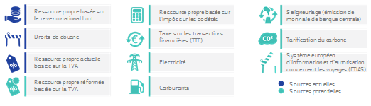

Contrairement à ce que l’on affirme souvent, de nouvelles ressources propres n’entraîneraient pas nécessairement d’augmentation du volume du budget de l’UE. Les décisions relatives au niveau des dépenses sont prises dans le contexte du cadre financier pluriannuel, et la décision d’augmenter ou non les niveaux de dépenses actuels devra être prise en fonction du résultat des réflexions en cours. À niveau de dépenses inchangé, de nouvelles ressources propres réduiraient automatiquement la part de la ressource propre fondée sur le RNB, qui joue le rôle de ressource résiduelle et permet de combler d'éventuels déficits dans la couverture des dépenses de l’UE, en fonction de l’évolution des autres ressources propres. Le rapport récemment publié par le groupe à haut niveau sur les ressources propres, mis en place par le Parlement européen, le Conseil et la Commission et présidé par Mario Monti[7], a fourni une analyse exhaustive de ces questions et évalué un certain nombre de sources possibles de recettes à l'aune des critères les plus pertinents (équité, efficience, stabilité, transparence, focalisation sur la valeur ajoutée européenne, responsabilité démocratique). Des avancées en matière de coordination fiscale, notamment en ce qui concerne la fiscalité des entreprises et la taxation des transactions financières, faciliteraient la mise en place de certaines formes de ressources propres. En fonction du débat en cours, plusieurs pistes pourraient être envisagées pour réformer le système actuel.

*Encadré 5 – Options pour un système de «ressources propres»*

– L’actuelle ressource propre TVA pourrait être réformée et simplifiée. Une solution extrême consisterait à purement et simplement la supprimer.

– Avec le départ du Royaume-Uni, le rabais qui a été accordé comme une concession à ce pays deviendra caduc. Il en ira de même des rabais accordés sur la part du Royaume-Uni. Les autres rabais expireront à la fin de 2020. La suppression des rabais ouvrirait la voie à une simplification substantielle du système des recettes. Idéalement, une réforme en profondeur des politiques de l’UE, axée sur la plus forte valeur ajoutée, devrait rendre tout rabais inutile.

– Toute nouvelle ressource propre devrait être conçue de manière non seulement à financer une partie du budget de l’UE, mais aussi à accompagner ses principales politiques. Des taxes énergétiques ou environnementales communes pourraient par exemple être mises en place pour garantir des conditions de concurrence équitables entre les entreprises et contribuer à la lutte internationale contre le changement climatique.

– De même, un pourcentage de l’assiette commune de l’impôt sur les sociétés ou de la taxe sur les transactions financières pourrait être consacré au renforcement du marché unique, à la prise en compte des avantages du marché intérieur pour les grandes entreprises et au renforcement de la lutte contre la fraude et l’évasion fiscales.

– Avec l’approfondissement à venir de l’Union économique et monétaire, les recettes de seigneuriage (c’est-à-dire de l'émission de monnaie) pourraient à long terme servir de base pour une ressource propre de l’UE.

– Les sommes résultant directement des politiques et compétences de l’UE pourraient être considérées comme des recettes pour son budget; ce pourrait par exemple être le cas, à long terme, du produit des enchères du système d’échange de quotas d’émission, des primes sur les émissions de véhicules et, à plus long terme, des frais acquittés par les personnes franchissant une frontière de l’UE dans le cadre du futur système européen d’autorisation et d’information concernant les voyages, ou tous frais similaires.

– La mise en place de nouvelles ressources devrait tenir compte de leur transparence, de leur simplicité, de leur stabilité, de leur compatibilité avec les objectifs politiques de l’Union, de leur impact sur la compétitivité et la croissance durable et de leur répartition équitable entre États membres.

Source: Commission européenne

**4.4** **La voie à suivre**

Les options qui ont été présentées dans cette section pour les futures finances de l’UE sont variées et de nature différente. Elles concernent les domaines auxquels devraient être consacrées les dépenses budgétaires de l’UE, les modalités de financement du budget, les réformes qu’il conviendrait de mener dans certaines politiques clés, et la manière dont le budget lui-même devrait être structuré et organisé.

Tous ces aspects imbriqués doivent être envisagés conjointement lors de l’examen des scénarios possibles pour le futur budget de l’UE, qui sont abordés dans la section suivante.

# 5. SCÉNARIOS POSSIBLES POUR L’UE-27

Le livre blanc présente cinq scénarios indicatifs, dont les implications pour les finances de l’UE diffèrent en termes de volume du budget, de structure et de degré de changement/modernisation. Des combinaisons de scénarios sont possibles et différents éléments de conception sont compatibles; en effet, les options et scénarios ne sont ni complètement distincts, ni mutuellement exclusifs.

Certains aspects horizontaux sont valables pour tous les scénarios:

Il s’agit premièrement de faire en sorte que les ressources de l’UE soient dépensées avec une efficacité optimale: les dépenses devraient cibler des programmes dont la valeur ajoutée européenne est démontrée et qui sont conçus pour produire des résultats moyennant un coût minimal. La performance devrait être un critère essentiel pour la prochaine génération de programmes.

Deuxièmement, pour répondre au vœu unanime des États membres et des bénéficiaires de fonds de l’UE, la simplification est l’autre facteur de modernisation du budget de l’UE que l’on retrouve dans chaque scénario. Il convient d’assurer la cohérence globale et la complémentarité entre les différents programmes et instruments et d’éviter les chevauchements dès la phase de conception. Pour simplifier la mise en œuvre, les mêmes règles devraient dans la mesure du possible s’appliquer à toutes les interventions d’un type donné, afin de tendre vers un corpus réglementaire unique.

Les processus en cours visant à moderniser les politiques et les programmes existants se poursuivraient, par exemple en ce qui concerne la politique agricole commune, la politique de cohésion, le programme de recherche et d’autres. Les programmes moins performants pourraient être abandonnés ou intégrés ailleurs.

Troisièmement, tous les scénarios doivent intégrer la souplesse indispensable pour permettre de réagir à des évolutions importantes inattendues ou à des besoins imprévus. Certains instruments spéciaux du budget de l’UE se sont révélés déterminants pour faire face aux défis de la migration et de la sécurité dans le cadre du CFP actuel. Il sera peut-être nécessaire de les rationaliser et de les renforcer afin de doter les programmes de dépenses d’une souplesse intrinsèque accrue.

Enfin, les rabais sur les contributions des États membres devraient être supprimés dans tous les scénarios. De même, l’établissement de rapports sur les soldes nets serait abandonné, ou la méthode à suivre serait nettement améliorée afin de mieux tenir compte de la réalité, et le traitement national des contributions au budget de l’UE serait harmonisé.

Dans cette logique, il existe cinq options de base pour l’avenir des finances de l’UE:

* **S’inscrire dans la continuité**: L’UE-27 continue à mettre en œuvre son programme de réformes positives.
* **Faire moins ensemble**: l’UE-27 réduit le nombre d’actions communes dans tous les domaines d’action.
* **Certains font plus:** l’UE-27 permet à des groupes d’États membres d’aller de l’avant dans des domaines spécifiques.
* **Réforme radicale:** l’UE-27 agit davantage dans certains domaines mais réduit son action dans les autres domaines.
* **Faire beaucoup plus ensemble:** L’UE-27 décide de faire plus ensemble dans tous les domaines d’action.



**1S’inscrire dans la continuité**

**Scénario**

**Tendance générale et volume**

* **Globalement stables**
* **Correspond au programme de réforme actuel de l’UE-27**
* **Baisse des parts relatives des politiques agricole et de cohésion pour financer de nouvelles priorités**
* **Recours accru aux instruments financiers et aux garanties**

**Dépenses**

* **Politique agricole commune** 
  + Soutien mieux ciblé en faveur des agriculteurs soumis à des contraintes particulières (par exemple petites exploitations, zones de montagne, régions à faible densité de population) et en faveur des outils de gestion des risques pour l’ensemble des exploitations
  + Investissements dans le développement rural (notamment mesures agro-environnementales)
* **Cohésion économique, sociale et territoriale**
  + Abaissement du niveau d’investissement pour toutes les régions
  + Augmentation des niveaux de cofinancement national et du recours aux instruments financiers
  + Priorité accrue à l’inclusion sociale, à l’emploi, aux compétences, à l’innovation, au changement climatique, à l’énergie et à la transition écologique
* **Nouvelles priorités**
  + Sécurité intérieure/extérieure, migration et contrôle aux frontières; défense (recherche et développement, capacités)
* **Réformes structurelles liées au Semestre européen**
  + Incitations positives grâce à la politique de cohésion ou par le biais d’un fonds spécifique

**Recettes**

* **Système actuel sans rabais**
* **Financement du budget de l’UE par d’autres sources de recettes ou redevances**



**Tendance générale et volume**

* **Réduction considérable**
* **Accent sur le fonctionnement du marché intérieur**
* **Réduction sensible des montants alloués aux politiques agricole et de cohésion**
* **Utilisation beaucoup plus massive des instruments financiers et des garanties**

**Dépenses**

* **Politique agricole commune** 
  + Soutien uniquement aux agriculteurs soumis à des contraintes particulières (par exemple petites exploitations, zones de montagne et régions à faible densité de population)
  + Outils de gestion des risques pour l’ensemble des exploitations
* **Cohésion économique, sociale et territoriale**
  + Soutien réservé aux pays relevant du Fonds de cohésion et à la coopération transfrontalière
  + Attention exclusive à l’inclusion sociale, à l’emploi, aux compétences, à l’innovation, au changement climatique, à l’énergie et à la transition écologique
* **Maintien des programmes du marché unique** (réseaux transeuropéens, douanes, protection des consommateurs, agences)
* **Aucun financement de nouvelles priorités** (sécurité, contrôle aux frontières, migration, défense)
* **Abandon d’autres programmes** (Erasmus, recherche et innovation, aide aux plus démunis, santé, culture, citoyenneté, etc.)

**Recettes**

* **Système actuel sans rabais**

**2Faire moins ensemble**

**Scénario**



**3Certains font plus**

**Scénario**

**Tendance générale et volume**

* **Globalement stables, une augmentation étant possible pour couvrir les domaines d’action commune**
* **Recours accru aux instruments financiers et aux garanties**

**Dépenses**

* **Comme dans le scénario 1**

**Budgets supplémentaires et financements innovants**

* **Inscription au budget de l’UE des dépenses occasionnées par la coopération renforcée (comme pour le Parquet européen)**
* **Mise en commun du financement excédant les moyens inscrits au budget de l’UE**
  + Fonds fiduciaires
  + Recettes affectées
  + Financement passant par le budget de l’UE mais non soumis aux contraintes du cadre financier pluriannuel
* **Zone euro** 
  + Stabilisation macroéconomique de la zone euro (protection des investissements/ réassurance-chômage/ fonds pour les mauvais jours)

**Recettes**

* **Comme dans le scénario 1 + financement de nouvelles politiques uniquement par les États membres participants, soit selon le système actuel, soit**
* **Une nouvelle ressource propre (par ex. taxe sur les transactions financières)**
  + Nouveau flux de recettes hors du système de financement actuel
  + ou contributions financières ad hoc



**Tendance générale et volume**

* **Réduction**
* **Réduction de la part allouée à la politique de cohésion et à la politique agricole commune**
* **Accent sur des priorités à très haute valeur ajoutée européenne**
* **Utilisation beaucoup plus massive des instruments financiers et des garanties**

**Dépenses**

* **Politique agricole commune**
  + Réduction des paiements directs
  + Attention particulière aux agriculteurs soumis à des contraintes particulières (par exemple petites exploitations, zones de montagne et régions à faible densité de population)
  + Actions agro-environnementales et climatiques, outils de gestion des risques pour l’ensemble des exploitations
* **Cohésion économique, sociale et territoriale**
  + Soutien uniquement aux régions les plus défavorisées et à la coopération transfrontalière
  + Attention exclusive à l’inclusion sociale, à l’emploi, aux compétences, à l’innovation, au changement climatique, à l’énergie et à la transition écologique
* **Nouvelles priorités**
  + Sécurité et défense (financement conjoint de capacités essentielles, passation conjointe de marchés)
  + Agence de lutte contre le terrorisme et gestion des migrations avec contrôle aux frontières et garde-côtes avec matériel commun
* **Renforcement de priorités existantes**
  + Réseaux intelligents de transport et d’énergie, calcul à haute performance, recherche et développement de rang mondial, e-transport
  + Politiques extérieures
* **Réformes structurelles liées au Semestre européen**
  + Incitations positives grâce à la politique de cohésion ou par le biais d’un fonds spécifique

**Recettes**

* **Simplification du système actuel: suppression de tous les rabais, réforme ou suppression de la ressource propre fondée sur la taxe sur la valeur ajoutée**
* **Financement d’une partie du budget de l’UE et contribution à la réalisation d’objectifs stratégiques au moyen de nouvelles ressources propres (par ex. fiscalité écologique, taxe sur les transactions financières, assiette commune consolidée pour l’impôt sur les sociétés)**
* **Financement du budget de l’UE par d’autres sources de recettes ou redevances**

**4Réforme radicale**

**Scénario**



**5Faire beaucoup plus ensemble**

**Scénario**

**Tendance générale et volume**

* **Forte augmentation**
* **Financement supplémentaire substantiel de nouvelles priorités et de l’action extérieure**
* **Recours accru aux instruments financiers et aux garanties**
* **Augmentation du plafond des ressources propres**

**Dépenses**

* **Politique agricole commune – Montant plus élevé**
* **Cohésion économique, sociale et territoriale: comme dans le scénario 1, plus:**
  + Renforcement de la dimension sociale (par ex. garantie pour l’enfance)
  + Renforcement de la coopération territoriale
  + Renforcement de la dimension urbaine
* **Nouvelles priorités et priorités à forte valeur ajoutée: comme dans le scénario 4**
* **Réformes structurelles liées au Semestre européen**
  + Incitations positives grâce à la politique de cohésion ou par le biais d’un fonds spécifique
* **Sécurité et défense communes, mise en commun du financement et de la passation de marchés, complément du budget de l’UE par un fonds extrabudgétaire**
* **Mécanisme de fonds de capital-risque**
* **Budget à part entière pour la zone euro et Fonds monétaire européen**
* **Renforcement de l’action extérieure: intégration du Fonds européen de développement dans le budget**

**Recettes**

* **Réforme en profondeur plus poussée que dans le scénario 4**
* **Financement d’une partie du budget de l’UE et contribution à la réalisation d’objectifs stratégiques au moyen de nouvelles ressources propres (par ex. fiscalité écologique, taxe sur les transactions financières, assiette commune consolidée pour l’impôt sur les sociétés)**
* **Financement du budget de l’UE par d’autres sources de recettes ou redevances**

# 6. CONCLUSIONS: FINANCER L’AVENIR DE L’UE

Le budget de l’UE, et d’ailleurs l’Union européenne dans son ensemble, vont évoluer après 2020. C’est une certitude; le statu quo n’est pas une solution pour notre Union. Le budget de l’UE devra gagner en simplicité, en souplesse, en rationalité et devra permettre une meilleure efficacité des dépenses.

La manière dont ce budget évoluera et sera utilisé dépendra de l’avenir auquel nous aspirons pour notre Union et du niveau d’ambition que nous nous fixons pour forger ensemble cet avenir.

Le présent document de réflexion expose une série d’options et scénarios relatifs à l’orientation future du budget et à son utilisation possible. Il vise à susciter un débat plus approfondi sur la direction que doit prendre l’Union et sur ce que nous voulons accomplir ensemble.

Il clôture la série de cinq documents de réflexion élaborés dans le sillage du Livre blanc sur l’avenir de l’Europe. Ensemble, ces six documents exposent une série d’idées, de concepts et de possibilités pour l’avenir de l’UE-27.

L’ampleur et la profondeur des discussions que le livre blanc et les documents de réflexion ont stimulées jusqu’à présent montrent à quel point ces questions sont importantes. Le débat devrait se poursuivre au cours du second semestre de 2017 et être aussi large que possible, afin que l’Europe dans son ensemble réfléchisse sérieusement à son avenir. Le président Jean-Claude Juncker développera ces idées et donnera son point de vue personnel dans son discours sur l’état de l’Union en septembre prochain.

# Dans la perspective du prochain cadre financier pluriannuel, la Commission examinera toutes les réactions et réponses au livre blanc et aux documents de réflexion. Elle sera ainsi en mesure de présenter ses propositions pour l’élaboration du prochain cadre financier pluriannuel vers le milieu de l’année 2018.

1. En septembre 2016, la Commission a proposé un renforcement de l’EFSI et sa prolongation jusqu’en 2020.
2. Galileo est le système mondial de navigation par satellite européen; il fournit toute une gamme de services de positionnement, de navigation et de datation à des utilisateurs du monde entier. Copernicus est le programme de l’UE d’observation et de surveillance de la Terre à des fins par ex. d’agriculture, d’analyse du climat, de protection civile et de gestion des situations d'urgence. Le réacteur thermonucléaire expérimental international (ITER) constitue le plus grand partenariat scientifique au monde; il vise à démontrer que la fusion est une source d’énergie viable et durable. L’UE est le principal contributeur de ce partenariat, qui rassemble également le Japon, la Chine, l’Inde, la Corée du Sud, la Russie et les États-Unis.
3. Voir l’Eurobaromètre spécial nº 461, «Concevoir l’avenir de l’Europe», publié le 28 juin 2017.
4. Stratégie globale de l’Union concernant les questions de politique étrangère et de sécurité, présentée au Conseil européen de juin 2016 par Mme Federica Mogherini, haute représentante de l’Union et vice-présidente de la Commission.
5. Programme de l'UE pour la compétitivité des entreprises et des petites et moyennes entreprises.
6. Le tableau de bord de la justice dans l’UE suit l'évolution d’un certain nombre de facteurs liés à la qualité, à l’indépendance et à l’efficience des systèmes judiciaires nationaux, tels que l’indépendance des magistrats.
7. <http://ec.europa.eu/budget/mff/hlgor/library/reports-communication/hlgor-report_20170104.pdf>